

**中四班一日生活**

2月22日

、月日

* **出勤情况**

今天来园25人，5人请假。

集体活动

元宵节赏花灯

这是一节制作装饰类美术活动。活动涉及到了点染和晕染，利用颜色的变化创作多彩的灯笼。本次活动引导幼儿先用点染或晕染的方式染出灯笼的底色，后框出灯笼外形并进行装饰。装饰画有多种，如:纯线条装饰、图形装饰、点线装饰等。本次活动引导幼儿用线条、图形等基本图案在灯笼形状上进行装饰，从中感受点线组合、色彩搭配的装饰美。

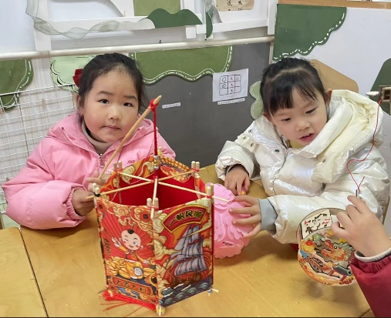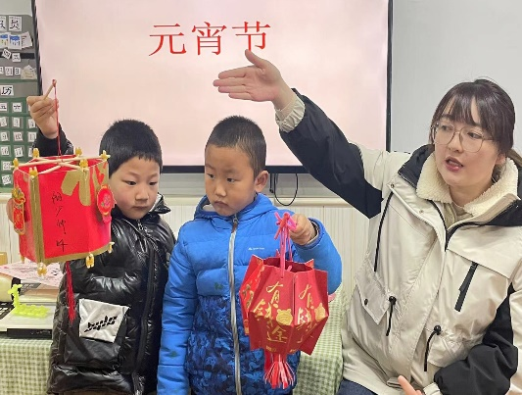

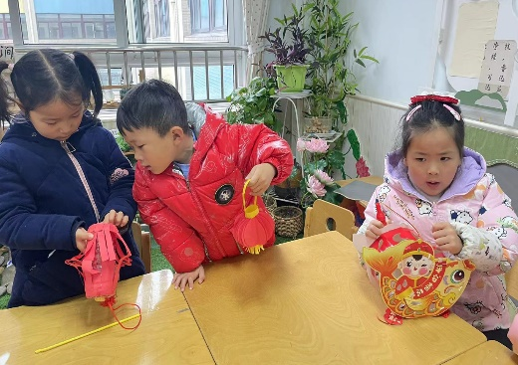

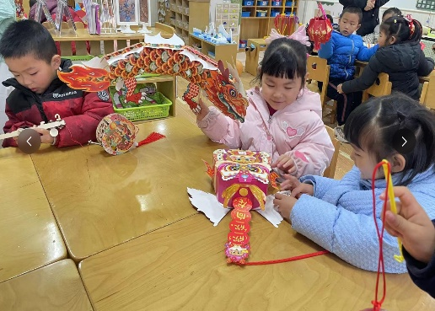

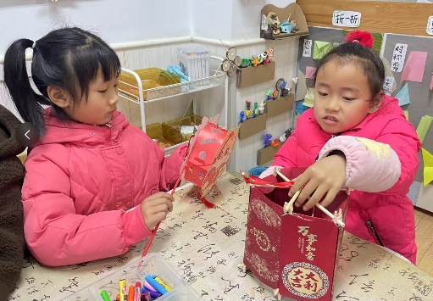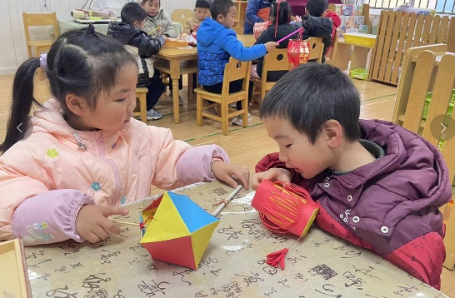

午餐情况

今天周四，一日用餐如下。

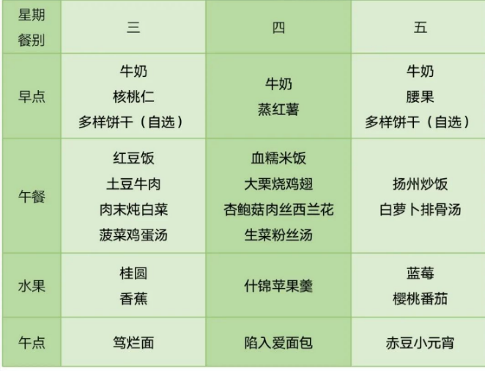本周食谱：